Metodología de la Investigación
Integrantes:
· Sebastián Miranda
· Lucas Gerace
· Mariano Chirino
· Diego Blanco

Plan de Investigación:

Primera semana: 14/04/2017
En la primera semana nos dedicamos a analizar el juego que íbamos a realizar para el trabajo.
Decidimos hacer un juego de cartas ya que para nosotros es el que nos resultaría más fácil hacer.

Blackjack
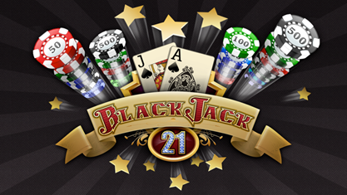
¿Quién inventó el Blackjack y cómo se hizo popular?
El blackjack, es un juego de origen desconocido, es el precursor del Blackjack. La primera referencia escrita sobre este juego está contenida en la obra picaresca de Miguel de Cervantes, Rinconete y Cortadillo. En ella se presenta a dos fulleros que malviven en la ciudad española de Sevilla jugando a la veintiuna. El texto describe que el objetivo del juego es sumar veintiún puntos sin pasarse, y que el as vale uno u once puntos. Puesto que este cuento fue escrito entre 1601 y 1602, se deduce que se jugaba en Castilla a la veintiuna desde principios del siglo XVII o incluso antes. El juego en Estados Unidos, fue popularizado por los colonos franceses, quienes hacia 1820 se asentaron en el sureste del país en la ciudad de Nueva Orleans en donde el juego era legal. Hacia 1849, con la fiebre del oro, el juego se incorporó en los salones del oeste americano, algunos casinos se inventaron una apuesta especial, el “black jack”, consistente en pagar a diez veces lo apostado por el jugador si se ganaba con la J (Jack) de trébol o picas (los palos negros), imponiéndose el nombre de la mano blackjack al del juego veintiuno.2 Ya en el siglo XX, en los casinos americanos, el juego adquirió su actual formato en el que se incluyen premios especiales (bonus también llamados apuestas independientes).

¿En dónde se juega en la actualidad?
En el blackjack actual, la ventaja del casino reside en que el jugador pide primero, teniendo la posibilidad de pasarse. En el caso de que se pase, automáticamente pierde la apuesta, eliminando la posibilidad de empate. Aunque el crupier se pasará también, el jugador ya habría perdido anteriormente, con lo que el casino ya habría cobrado la apuesta.
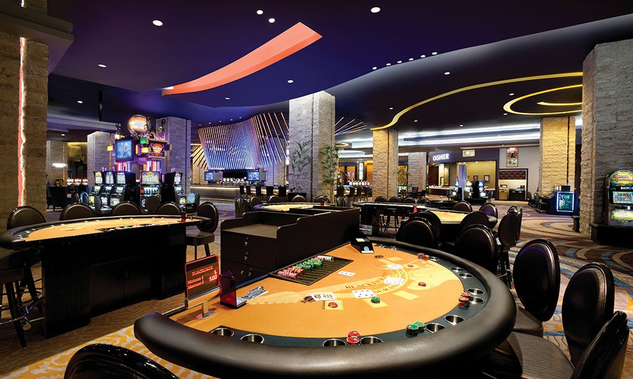

¿A qué público está pensado este juego?
Como es un juego de Casino, está pensado para personas +18 años . Ahora si el juego está online, puede que lo jueguen personas menores a 18 pero es un bajo porcentaje.

Segunda semana: 21/04/2017
Buscamos información detallada de como se juega el blackjack y tambien acerca de cómo empezar a realizar el código, crear una interfaz

¿Cómo se juega?
El Blackjack, también llamado veintiuna o veintiuno, es un juego de cartas, propio de los casinos con una o más barajas inglesas de 52 cartas sin los comodines, que consiste en sumar un valor lo más próximo a 21 pero sin pasarse. En un casino cada jugador de la mesa juega únicamente contra el crupier, intentando conseguir una mejor jugada que este. El crupier está sujeto a reglas fijas que le impiden tomar decisiones sobre el juego. Por ejemplo, está obligado a pedir carta siempre que su puntuación sume 16 o menos, y obligado a plantarse si suma 17 o más. Las cartas numéricas suman su valor, las figuras suman 10 y el As vale 11 o 1, a elección del jugador. En el caso del crupier, los Ases valen 11 mientras no se pase de 21, y 1 en caso contrario. La mejor jugada es conseguir 21 con solo dos cartas, esto es con un As más carta de valor 10. Esta jugada se conoce como Blackjack o 21 natural. Un Blackjack gana sobre un 21 conseguido con más de dos cartas.

Se juega en una mesa semicircular con capacidad normalmente de 4 a 7 jugadores, cada uno de los cuales dispone de un casillero marcado en el tapete para realizar su apuesta antes de recibir las 2 cartas iniciales de cada mano. Esta apuesta debe ser realizada en cada mano, necesariamente antes de que se ponga en juego la primera carta.

Terminología
- Doblar: poniendo una apuesta adicional a la primitiva, el crupier le sirve al jugador una sola carta sobre las dos iniciales. Cada casino tiene reglas para esta jugada; unos permiten doblar siempre, sean cuales sean las dos primeras cartas, otros sólo permiten doblar si las dos primeras cartas suman 9, 10 u 11.
- Separar: si las dos primeras cartas son del mismo valor numérico, el jugador puede separarlas, poniendo una apuesta adicional. Sobre cada una de las cartas separadas se le sirve una más, constituyendo cada juego de dos cartas una jugada independiente. Si la segunda carta servida sobre cada jugada es igual a la primera, puede volver a separar esa jugada poniendo otra apuesta adicional, y así sucesivamente.
- Asegurar/seguro: jugada que consiste en apostar a que el crupier obtendrá Blackjack, cuando su primera carta es un As. No se puede apostar en esta jugada por encima de la mitad de la apuesta inicial. Si el crupier obtiene Blackjack paga al jugador dos veces la apuesta del seguro.
- Rendirse: si considera que sus dos primeras cartas no serán capaces de vencer al crupier, rindiéndose solo le será cobrada al jugador la mitad de su apuesta inicial. Esta regla no existe en muchos casinos, principalmente los europeos.

Tercer semana: 27/04/2017
A la información que recolectamos la semana pasada, le sumamos más información esta semana

Datos adicionales

Las estrategias que comprometen su ventaja
Aquí algunas estrategias de juego simplistas totalmente desfavorables para los jugadores:
- Jamás pasarse de 21: El jugador se planta en un 12 rígido (As contado como 1), esta estrategia da una ventaja de 3,91% al casino.
- Jugar como el casino: El jugador juega como el croupier, el pide una carta hasta 16 y se planta en 17 y mas, sin jamás doblar o dividir las cartas. El casino se beneficia entonces con una ventaja del 5,48%.

El valor promedio de las manos del croupier: 18,23
El valor promedio de la mano del croupier es de 18,84. Aquí están las probabilidades de los valores finales de las manos del croupier, superiores a 16, el croupier se supone que pedirá hasta 16 y se plantará en 17.
Valor final de la mano del croupier | Porcentaje
21 natural | 4.82%
21 (3 cartas o más) | 7.36%
20 | 17.58%
19 | 13.48%
18 | 13.81%
17 | 14.58%
16 | 28.36%

Probabilidad de pasarse juntos
El jugador y el croupier tienen 8% de posibilidades de pasarse juntos de 21.

Un tercio de las cartas son “10”
Dieciséis cartas sobre 52 son de valor 10 (10, J, Q, K), siendo 1 “10” por 3,25 cartas: aproximadamente un tercio de las catas son “10”.

Ventaja del jugador con respecto a la carta visible del croupier
La primera columna de esta tabla indica las posibilidades del croupier de pasarse (pasar 21), según su primera carta. Tenga en cuenta que la probabilidad más grande de salir es cuando la primera carta del croupier es un 5.
La tercera columna indica la ventaja del jugador utilizando la estrategia básica del blackjack, según la primera carta del croupier. El jugador tiene la mayor posibilidad de ganar cuando el croupier tiene un 5 en carta descubierta. La ventaja es negativa para el jugador cuando el croupier tiene un 9 o más.
Carta descubierta del croupier | Probabilidades de pasarse del croupier | Ventaja del jugador con la estrategia básica
2 | 35.30% | 9.8%
3 | 37.56% | 13.4%
4 | 40.28% | 18.0%
5 | 42.89% | 23.2%
6 | 42.08% | 23.9%
7 | 25.99% | 14.3%
8 | 23.86% | 5.4%
9 | 23.34% | -4.3%
10, J, Q, K | 21.43% | -16.9%
A | 11.65% | -36.0%

Entre el crupier y cada jugador, gana finalmente quién obtenga blackjack (As+10) o quien tenga la puntuación más alta sin pasarse de 21, habiendo la posibilidad de empate.
Valor de la mano | Probabilidad de pasarse pidiendo otra carta
21 | 100 %
20 | 92 %
19 | 85 %
18 | 77 %
17 | 69 %
16 | 62 %
15 | 58 %
14 | 56 %
13 | 39 %
12 | 31 %
11 o menos | 0 %

Asignación :

Función lógica del juego: todos (4 integrantes)

- Diego: encargado de parte gráfica(estilo de cartas,colores,mesa,sonido,menú)
líneas de código:
- Sebastián: barajas del juego
- Investigamos en internet las reglas de cada uno de estos juegos de cartas y llegamos a la conclusión de realizar el de Blackjack por el simple hecho que es un juego en el cual los cuatro del grupo teníamos conocimientos.
- Lucas: mano
- Mariano: cartas

Cuarta semana: 05/05/2017

Nos juntamos para ver que realizó cada uno con su parte designada. Llegamos a la conclusión que realizamos 60 líneas de código utilizando funciones básicas conocidas (JOptionPane , null, int, for, if y else, while)

Product Backlog
 | Tareas | Reunion | Procentaje de Tareas | Plazo de entrega final
Mariano | Reglas | 2 | 100
Lucas | Probabilidades | 3 | 100
Sebastian | Bibliografia | 1 | 80
Diego | Diseño | 4 | 20
todos | Codigo general | 4 | 20
 |  |  |  | 28/06/2017

